자동차 휠 사이즈

# **주제** – 자동차 휠

## **제목 – 자동차 휠 사이즈 선택**

자동차 휠의 사이즈를 키우는 것을 ‘휠 인치업’이라고 합니다. 자동차 휠의 규격이 ‘인치’라는 단위로 측정되기 때문이죠. 최근에는 더 스포티한 디자인과 주행성능을 위해 휠 사이즈를 키우는 인치업을 하는 사람들이 많아지고 있죠.

불과 몇 년 전만 하더라도 휠 인치업을 하기 위해서는 휠과 타이어를 모두 바꾸어야 했고, 커진 바퀴로 인해 예상치 못한 간섭이 생길 경우 타이어를 감싸는 펜더나 휠을 장착하는 허브를 가공하거나 서스펜션을 추가로 작업해야 하기도 했습니다. 휠 인치 변경을 위해 동반되는 작업이 많아 굉장히 복잡한 일이었죠.

지금은 16, 17, 18, 19인치 등 같은 차종에서도 다양한 휠 사이즈를 선택할 수 있게 되어 있습니다. 이렇게 다양한 사이즈의 휠을 선택할 수 있게 된 것은 자동차의 성능이 그만큼 발전했기 때문이라 이야기해도 과언이 아닙니다. 구체적으로 어떤 기술이 발전했는지는 아래와 같습니다.

**기술의 발전, 그리고 내 차의 발전**

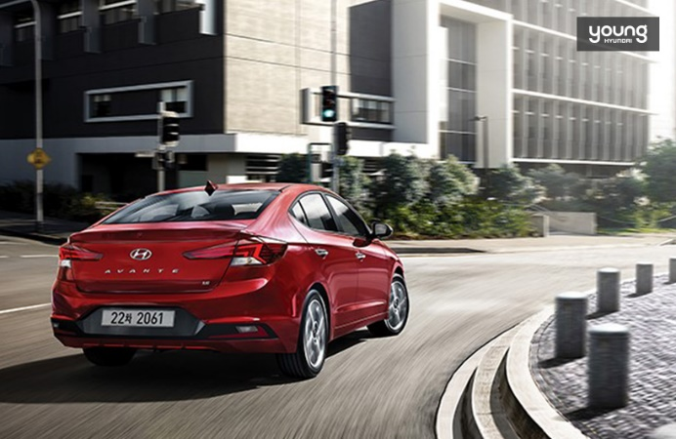

**전자 제어 서스펜션 – 승차감 향상**

그동안은 휠 사이즈를 늘리면 승차감이 저하된다는 평이 많았다. 타이어의 두께가 얇아져 노면의 충격과 진동이 작은 사이즈의 휠에 비해 잘 전달되기 때문이다. 그러나 서스펜션 기술이 발전됨에 따라 휠 사이즈가 커졌어도 좋은 승차감을 유지할 수 있다. 감쇠력을 조절해 노면 요철의 영향을 최소화하는 전자 제어 서스펜션이 대표적인 예다.

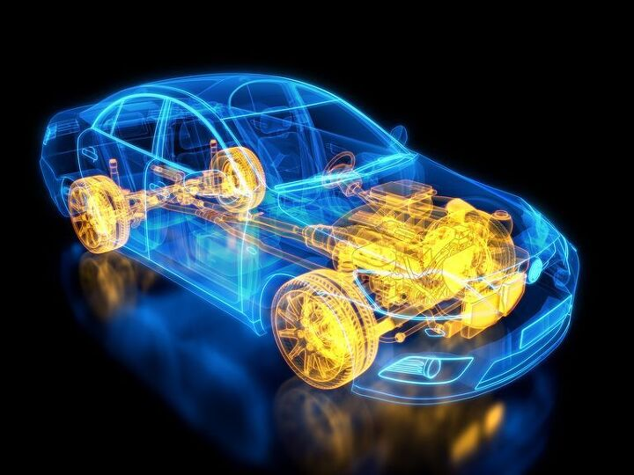

즉, 서스펜션의 세팅이나 동력성능이 향상되었기 때문에 큰 휠을 장착하더라도 차에 무리가 갈 것을 걱정하지 않아도 되는 것이다.

**휠 제조기술 – 연비 향상**

휠은 사이즈가 커질수록 무게가 많이 나가 연비에 좋지 않다는 인식이 있지만, 휠 제조기술의 발달로 경량화가 이뤄졌다. 양산차들에 주로 적용되는 알루미늄 합금 휠은 열을 흡수하고 방출하는 기능성이 우수해 주로 사용되고 있다. 최근에는 여기에 더해 마그네슘과 같은 소재를 사용하거나 경량화 공법을 적용해 최대 30%까지 무게를 감소시키는 수준에 이르렀다. 이외에도 제반 시설의 발전이 큰 사이즈의 휠을 장착할 수 있도록 만들었다.

**사회 제반 시설 – 도로 상황**

자동차 도로 사정이 좋아진 점도 더 큰 사이즈 휠을 적용하는데 관련이 있다. 포장도로의 보급이 넓어짐에 따라 큰 사이즈의 휠을 장착하더라도, 불규칙한 노면으로 인한 타이어나 휠의 파손 가능성이 크게 줄어들기 때문이다. 실제로 국내 도로포장률은 전국 기준 92.8%에 해당돼 사실상 자동차로 주행할 수 있는 대부분의 도로는 고른 노면 상태를 보인다.

**휠 크기에 따른 장점과 단점**

휠 사이즈는 크면 클수록 좋을까요? 휠의 크기에 따라 자동차가 얻는 장점과 단점에는 어떤 것들이 있을까요? 내 차의 개성을 살리기 위해 아낌없는 투자를 하는 자동차 마니아와 새 차 구매를 계획하고 있는 운전자들을 위해 휠 인치업의 장점과 단점에 대해 알아보도록 하겠습니다.

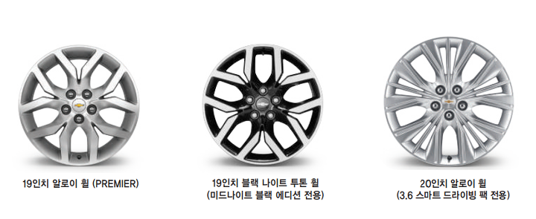

**장점 1 : 외관**

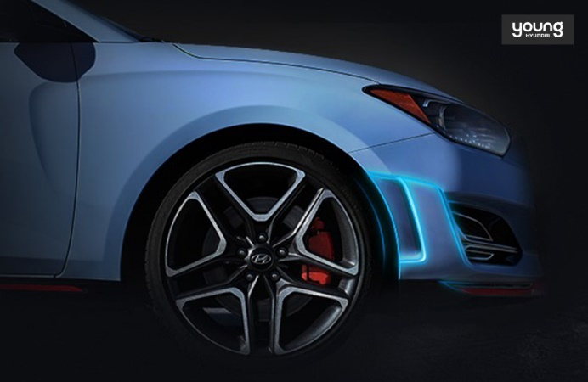

휠 인치가 커지면 ‘잘 달리는 차’의 이미지가 쉽게 부각됩니다. 탄탄한 하체에서 뿜어져 나오는 당당함과 웅장함을 느낄 수 있죠. 이렇게 겉으로 보이는 디자인을 다부지게 바꿀 수 있다는 매력에 매료되어 휠 인치업을 선택하는 운전자들이 적지 않습니다. 하지만 외관을 더 좋게 만드는 것만이 휠 인치업의 장점은 아닙니다.

**장점 2 : 주행성**

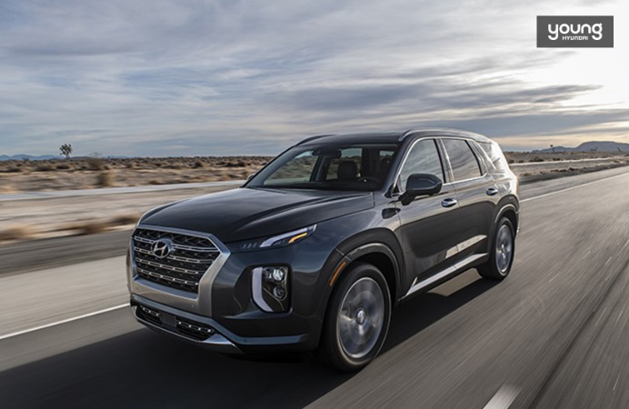

큰 휠은 차를 안정감 있어 보이게 할 뿐 아니라 자동차의 안정성을 향상합니다. 차량의 전체적인 느낌이 달라짐과 동시에 주행 안정성과 코너링이 개선됩니다. 휠이 커지면 사이드 월이 얇아지는데, 노면으로부터 충격을 흡수할 수 있는 타이어의 층이 얇아지다 보니 주행 중 차체의 자세가 더욱 안정적입니다. 이 뿐 아니라 핸들링 성능 또한 더 민첩해집니다.  
다시 말해, 차체가 좌우로 불안정하게 움직이는 ‘롤링 현상’이 줄어들어 작은 인치의 휠을 끼웠을 때보다 조종 안정성이 향상된다는 것입니다. 또한 휠 사이즈가 커질수록 타이어의 면적이 넓어져 접지력도 함께 향상됩니다. 멋진 외관과 주행 안정성을 모두 가능하게 하는 휠 인치업, 그렇다면 단점은 없을까요?

**단점 1 : 무게**

휠이 커지면 자동차의 무게가 늘어날 수밖에 없습니다. 휠의 무게가 무거워질수록 자동차는 가속에 더 많은 힘이 들고, 이는 더 많은 연료를 사용하게 됩니다. 연료 사용량이 많아지기 때문에 연비가 낮아지고, 가속도도 느려지게 되죠.

**단점 2 : 유지비용**같은 차종에서 휠 인치만 바꾸어 평균 연비를 비교해 보면, 휠이 1인치 커졌을 때 연비는 약 4~10% 정도 감소합니다. 운전자의 운전 습관에 따라 수치는 조금씩 달라질 수 있겠지만, 달리면 달릴수록 연비의 차이로 인한 연료 비용의 격차는 더욱 커지게 되기 때문에 결코 무시할 만한 수치는 아닙니다. 정부공인 표준연비 및 등급은 현대자동차 공식 홈페이지 차종별 제원에서 확인할 수 있으니 참고하세요! 이뿐 아니라, 휠 사이즈가 커질수록 더 많은 유지 비용이 발생합니다. 휠이 커질수록 타이어의 크기도 함께 커지게 되는데, 일반적으로 타이어는 사이즈가 커질수록 비싸기 때문에 타이어 유지 비용도 더 커질 수밖에 없습니다.

선택은 개인의 자유

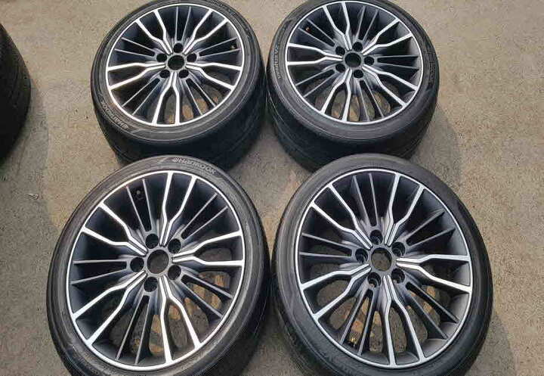

이 차에는 17인치, 저 차에는 19인치를 장착해야 한다고 단정 지어서 말할 수는 없습니다. 외형, 가격, 유지 비용, 연비, 승차감, 주행성 등을 고려해 각자 개인의 취향에 따라 결정할 문제이기 때문이죠.

하지만 우리나라 튜닝법을 어긴 불법적이고 과한 휠 인치업은 자동차의 수명을 단축하는 지름길이 될 수도 있다는 점을 참고하시면 좋을 것 같습니다.

출처 : 오토트리뷴(http://www.autotribune.co.kr)

<https://1boon.kakao.com/macarong/5d15e4deb71f8f2ee030ec5a>  
1boon.daum.net › pickplus